（1）整个网站，不再是专门为IRED酶的，而是比较泛用型的酶库；
（2）受控词表：
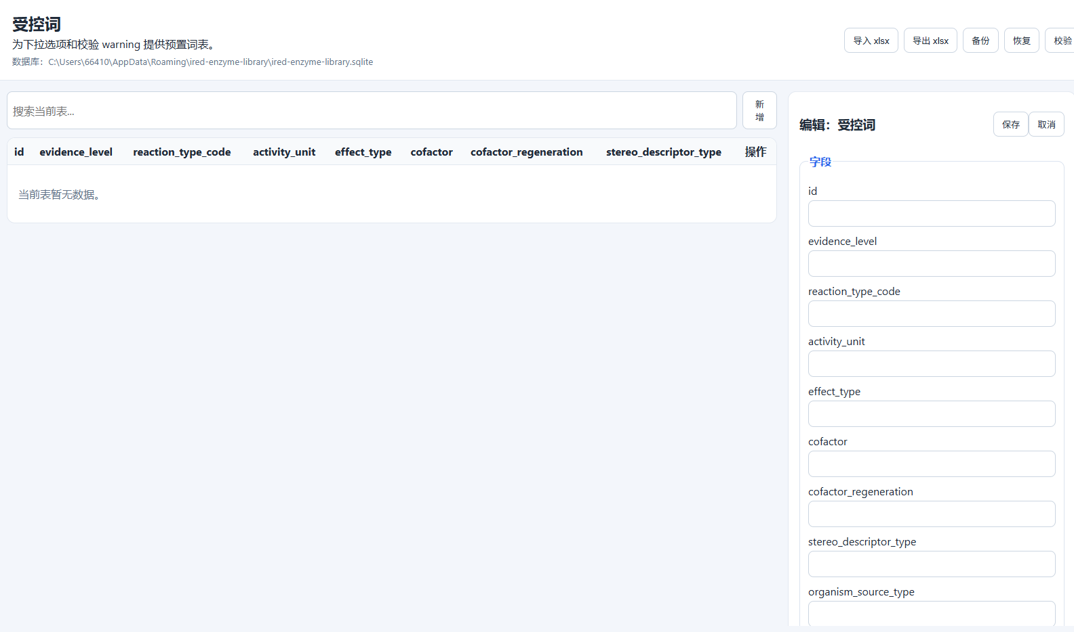
受控词的逻辑与前面的表不同；应该是一个单独的：为前面的每一项提供一个预置的词表：
这个词表直接来自于 data_spec\IRED_enzyme_library_template-f.xlsx 文件的 Controlled_Vocab 表；每个列是单独的，提供给前面的表格中的选项（明确写出对应哪些选项）；可以增删；
其他各个表，引用了受控词表的，应该呈现为下拉菜单；

（3）单位说明：
单位说明，也是，直接来源于data_spec\IRED_enzyme_library_template-f.xlsx 文件的 Units 表；

（4）中文/英文
为字段补充英文：格式 中文/英文

（5）关联：
所有有关联的：均是对于数据库内部对象的ID的引用：
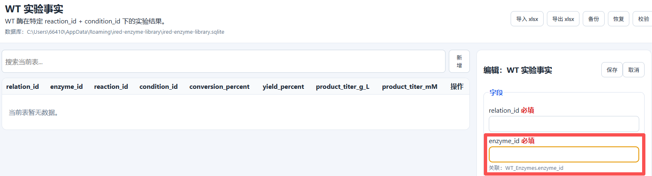
例如，在前面已经填了：
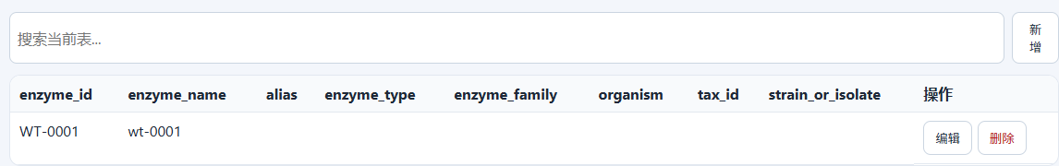
后，在后面对于酶，应该能直接引用序号；

（6）这种所有的项（都加一个建议；而且加一个悬停后的说明（？），中文表示其含义）
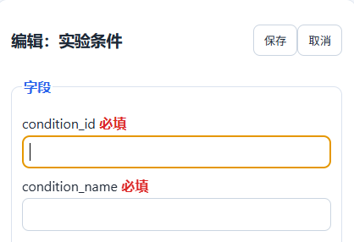

（7）表头单位：
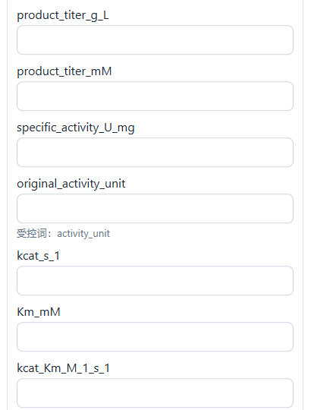
这种涉及到单位的，也把其单位用正常的形式显示：例如 （s⁻¹）， （M⁻¹s⁻¹）之类的

（8）WT 酶/亲本酶
序列/结构/表达这里：
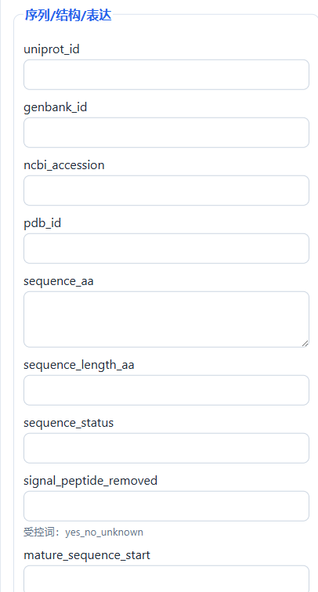
要求 uniprot_id/genbank_id/ncbi_accession/pdb_id/sequence_aa至少有一个存在；
去掉：sequence_length_aa/sequence_status/mature_sequence_start/mature_sequence_end字段；
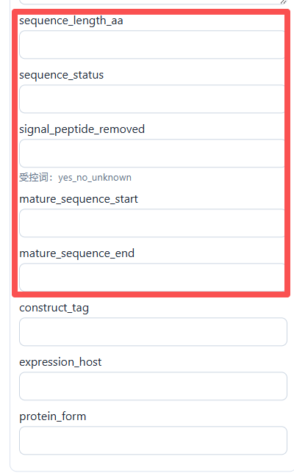

（9）文献与来源
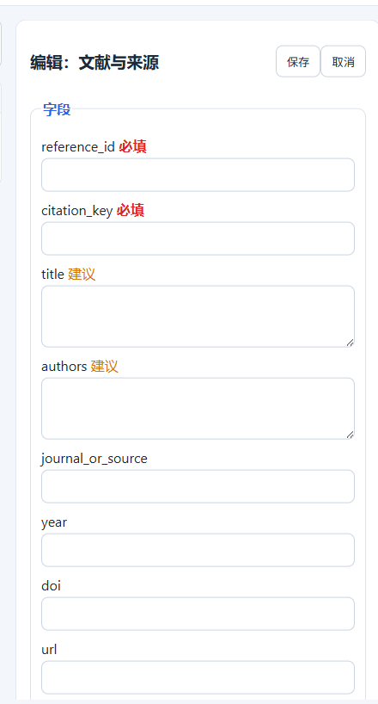
不要搞这么复杂：
只需要三个信息字段：
reference_id, source(实验/文献)，然后是citation_or_note（对于文献是文献引用信息，对于实验是实验情况介绍）；然后是元数据：curator、curation_date、data_status、notes信息。

（10）酶工程事实
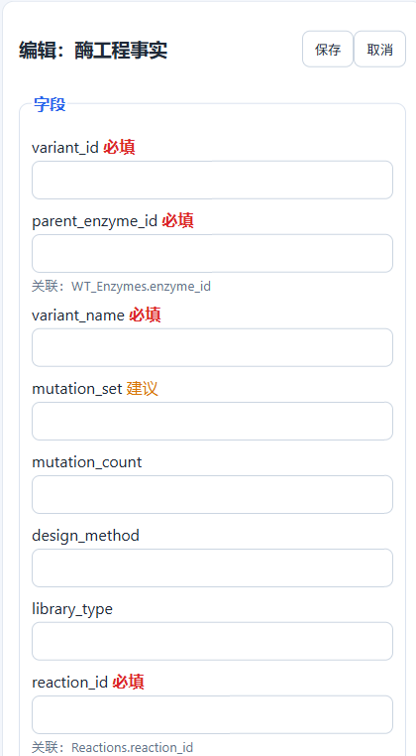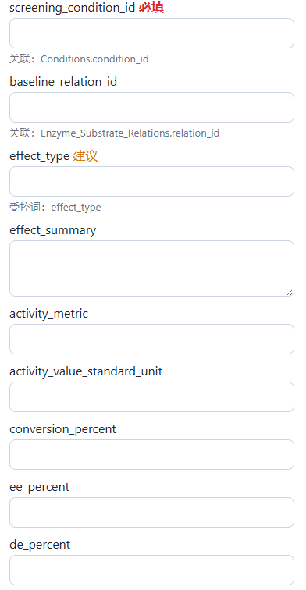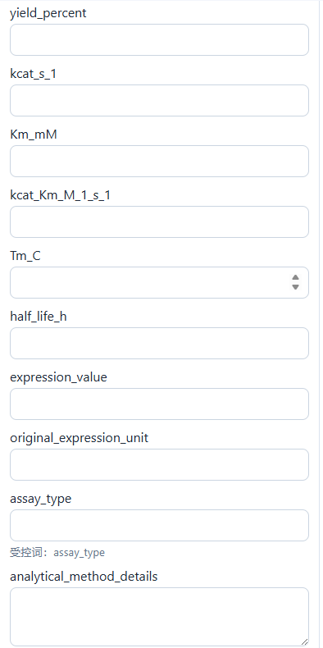
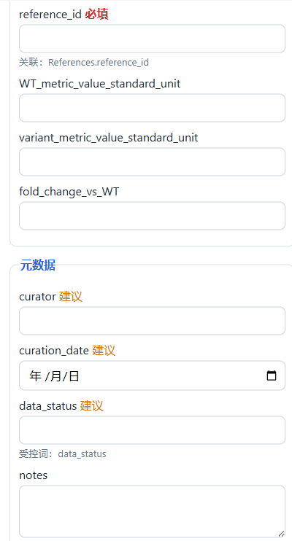
现在的字段很多：重新组织一下：分为实验设置字段、酶工程字段、实验表征（绝对值）字段、实验表征（相对值）字段；以及元数据字段。

（11）WT实验事实
与酶工程事实一致，重新组织一下，但是没有实验表征（相对值）字段，因为本身就是WT；可以考虑重复实验设置字段，例如：replicates_n、error_type、error_value_same_unit_as_metric之类的。

（12）反应表
这边，关于IRED的特定化的都删掉；
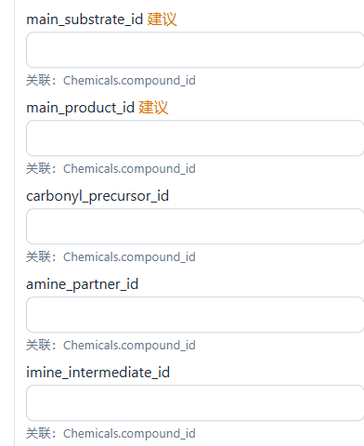
这边除了main_substrate_id, main_product_id；预留一个secondary_substrate_id和secondary_product_id；并且表明：main_substrate_id/ main_product_id是主要用来考虑底物特异性/选择性、以及计算酶促反应动力学常数的；

（13）反应类型
反应类型表，可以完全去掉；

（14）化合物
化合物表的isomeric_smiles去掉；canonical_smiles保留，并且作为必填项；inchi去掉；inchikey由smiles自动生成，并且用于查重：如果已经有了同样的inchikey，则新的化合物填不进去
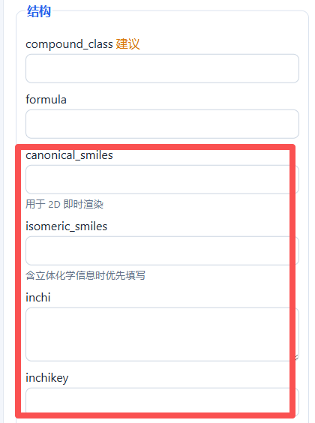

（15）全局选项：
校验时不校验 建议填写字段；
校验时只校验 必填字段；
侧栏的编辑模式分为两种：一种是核心字段（只展露必填字段）；一种是全部字段（展露全部字段）
